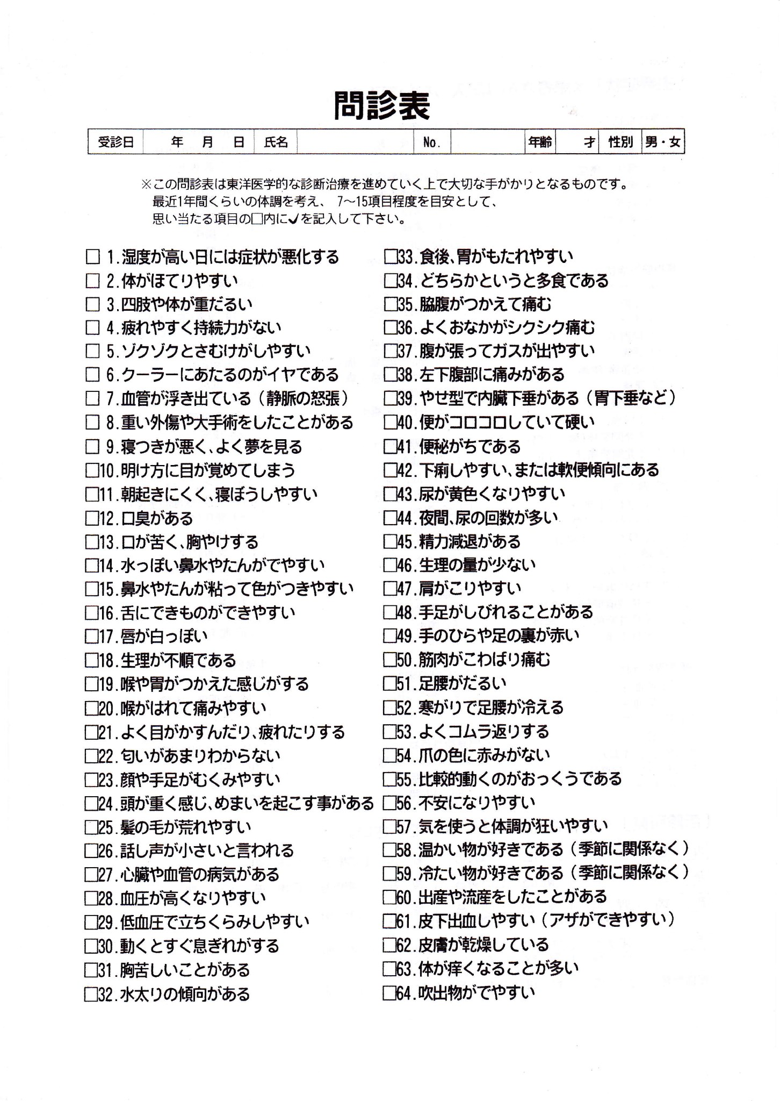
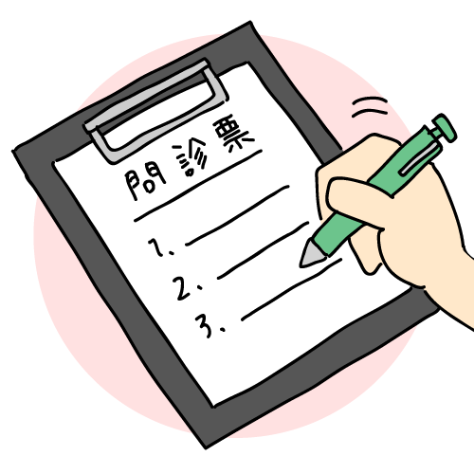
健康相談の問診票
（ご記入の上ご相談ください・お気軽に相談できる薬屋さんで）
氏名：
年齢：西暦 年 月 日 歳 性別：
住所： 電話番号：

店頭にて主訴（体のトラブルを３つまで、お聞きして舌診・血流測定をして
体質に合わせた漢方薬・健康食品・食生活をアドバイスいたします。

